І. Есееберлин атындағы №67 гимназиясы
«Адал ұрпақ» ерікті мектеп клубының 2021-2022 оқу жылының
І жарты жылдықта жасаған жұмыстарының
ЕСЕБІ

2021-2022 оқу жылының қыркүйек айында «Адал ұрпақ» ерікті мектеп клубының қалалық жоспар негізінде жылдық жұмыс жоспары жасалды. Жоспар гимназия директорымен бектілді. Сонымен қатар гимназия басшысының бұйрығымен ұйым мүшелерінің құрамы бекітілді.
Жоспар бойынша мектептегі «Парасатты азамат», «Адам.Қоғам.Құқық» бұрыштарына түзетулер енгізілді.

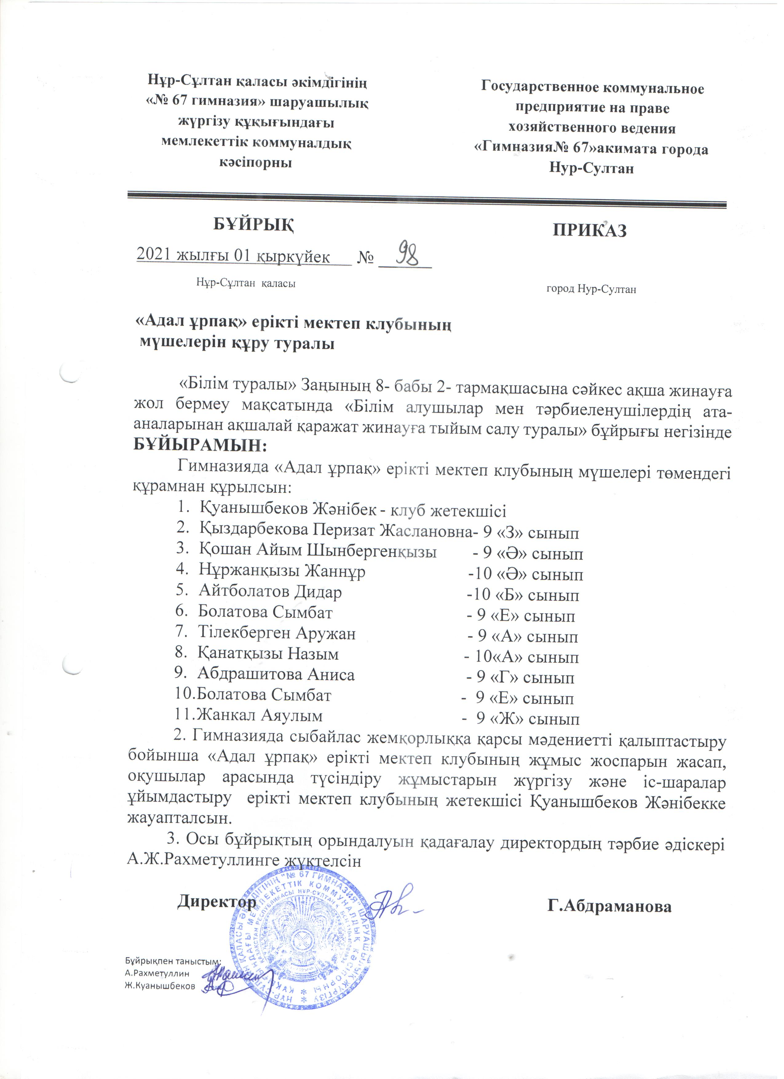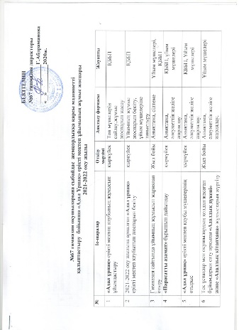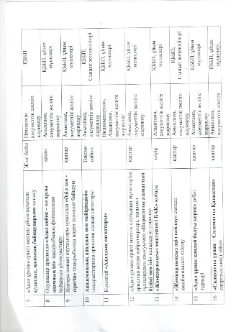

Қыркүйек айында, гимназияның әлеуметтік желідегі парақшаларында жалпыреспубликалық «Адалдық сағаты» акциясы аясында, танымал тұлға, театр және кино актеры, Нұр-Сұлтан қаласы «Жастар» театрының диреторы Әділ Ахметовпен өткен онлайн- дәрісі жарияланды.

21.10.2021 күні гимназия кітапханасында "АДАЛ ҰРПАҚ" ерікті мектеп клубының ұйымдастыруымен "РУХ" дебат клубы мүшелерінің арасында "АДАЛДЫҚ АЛАҢЫ" дебат турнирі өтті! Турнир Британдық палата форматында "БП: тірі қалу үшін адалдықты құрбан етеді.." тақырыбымен ойналды! Ойын барлық санитралық талаптарды сақтай отырып өткізілді. Мектеп әкімшілігінен Диреткордың тәрбие жұмысы жөніндегі орынбасары Оңалбаева Г.Б. көрермендер қатарында қатысып, өз бағасын берді. Ойыншыларды әділ-қазы алқасы бағалап, соңында шешім шығарып, жеңімпаздарды құттықтады!

Сонымен қатар, Жалпыреспубликалық "Адалдық сағаты" акциясының аясында қазақ ақыны, жазушы, драматург, суырып салма ақын, жыршы жырау, манасшы, сатирик, әдебиеттанушы, 50 - ден астам кітаптың авторы және Қазақстанның еңбек сіңірген қайраткері Баянғали Әлімжановтың онлайн-дәрісі әлеуметтік желіге жарияланды.
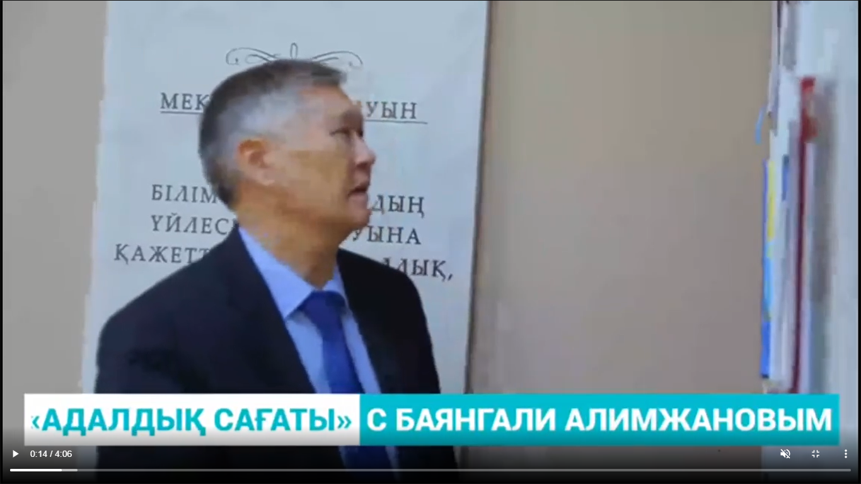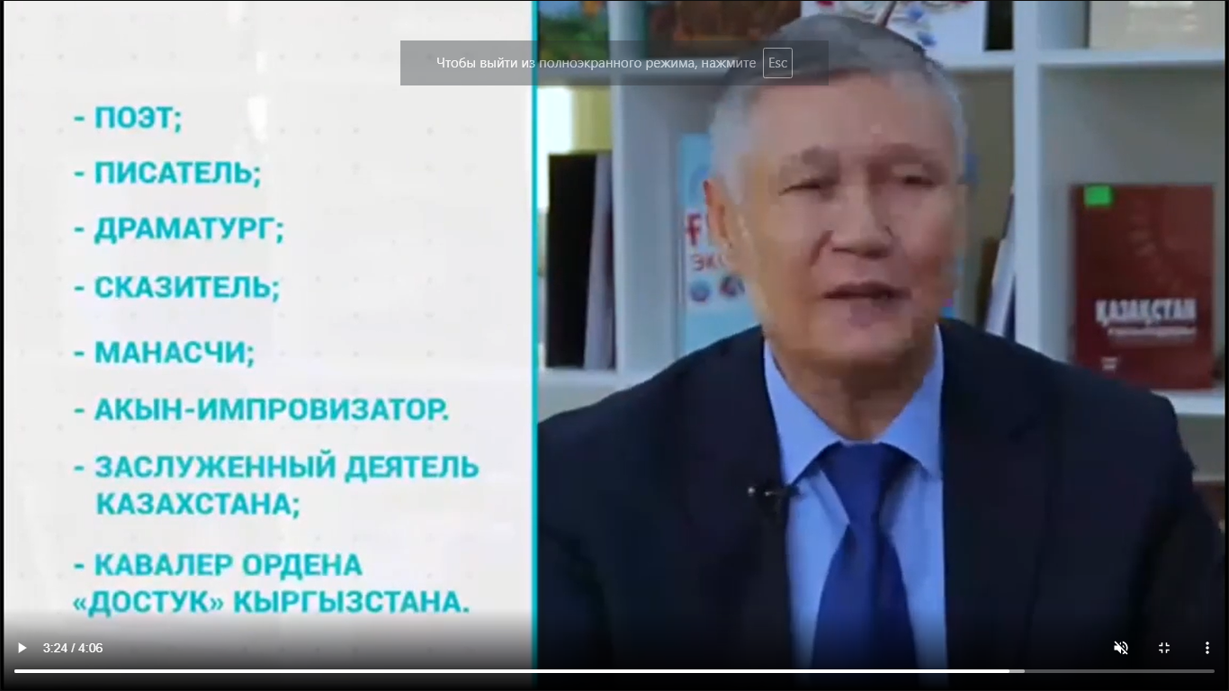

15 қараша күні Жалпыреспубликалық "Адалдық сағаты" акциясы негізінде гимназия қабырғасында сынып сағаттары өткізілді. Сынып сағатында оқушыларға танымал тұлғалардың онлайн-дәрісі көрсетіліп, адалдық, адамгершілік туралы айтылды.

